2024年“领航杯”江苏省中小学生信息素养提升实践活动

人工智能—优创未来

规
则

江苏省电化教育馆
2024年12月

目录

- 小学组......................................3
- 初中组......................................28
- 高中组......................................51

一、小学组

1 人工智能知识与技能
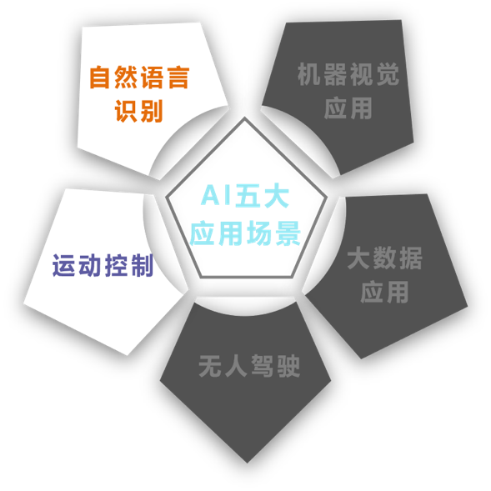
“优创未来”小学项目综合AI应用：
- 无人驾驶：通过机器人巡线传感器感知道路环境，在活动地图上自动规划行车路线并控制车辆到达预定的目的地。
- 运动控制：运动控制是自动化的一个分支，包含路径规划与机械结构控制。车辆根据车载传感器获取场地信息进行决策，自动调整车轮的方向和速率，保证车辆跟随路线前行。车辆通过车载伺服舵机驱动机械结构，调整机械结构角度，完成各种复杂任务。

2 关于“优创未来”
智能时代下，中央电化教育馆洞察到中小学开展人工智能和信息素养教育的重要性，不断推进人才培养创新与合作。在全国中小学电脑制作活动中推出首个人工智能项目——“优创未来”活动，活动承载推动人工智能教育普及的战略目标，结合真实社会场景创新打造“教学展评”一体化的教学模式。培养青少年人工智能学习兴趣，助力青少年信息技术素养与价值观协同发展。

3 主题简介
本届人工智能项目活动小学组项目主题为“智慧乐园”。
随着机器人科技的不断发展和游乐园的不断升级，智慧乐园已经成为了游乐园行业的新趋势。智慧乐园不仅是一种游玩方式，更是一种智慧生活方式，越来越多的游乐园开始引入机器人，来提高游乐园的游玩体验和游客的满意度。机器人可以扮演游戏角色、为游客提供导游服务、进行表演和互动等，为游客带来更加多样化的游玩体验。
智慧乐园的未来是充满无限可能的。我们相信，在机器人科技和游乐园的共同推动下，智慧乐园将会成为游乐园行业的新风口。让我们一起期待，为游客打造一个更加智慧、更加有趣的未来！

4 活动要求
每支队伍应由2名队员（队员为小学四至六年级在校学生）和1名指导教师组成。设计制作一辆机器人完成活动。

5 活动内容

5.1 活动场地说明
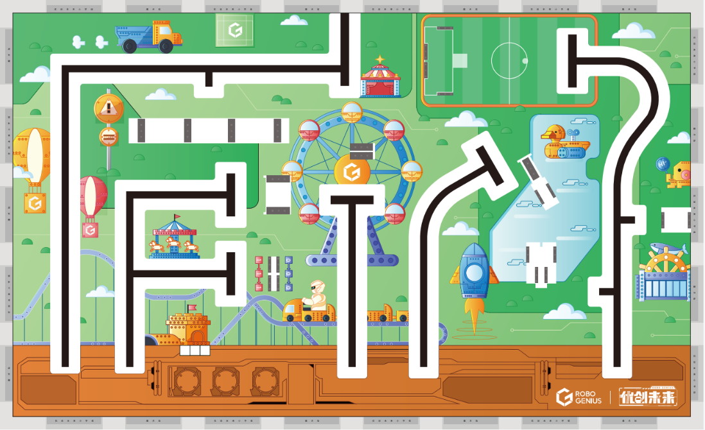
活动场地示意图

5.1.1 场地图纸材质
活动场地图纸材质为PP裱地板膜。

5.1.2 活动场地尺寸
活动场地尺寸为：长2455mm，宽1500mm。

5.1.3 启动区域
场地上此处封闭棕色区域为机器人启动区。

启动区示意图

5.1.4 辅助线说明
场地上印有黑色实线的辅助线，黑色辅助线线宽25mm。


辅助线示意图

5.2 场地道具说明
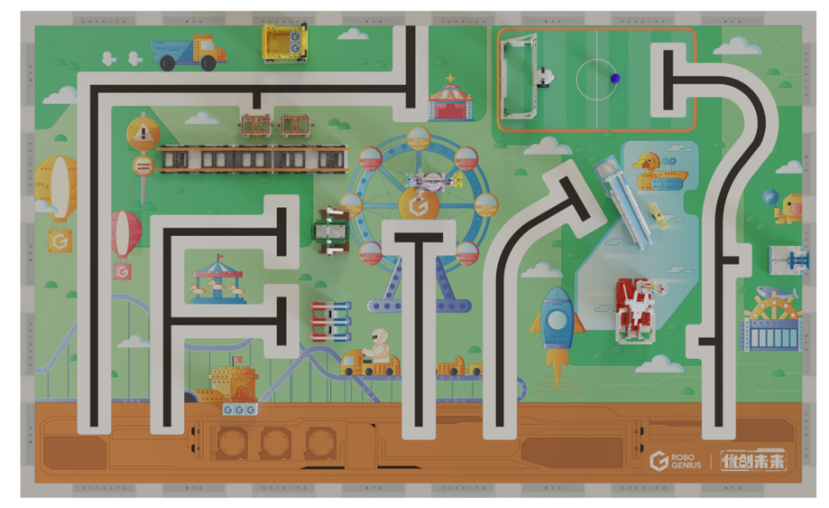
场地道具摆放示意图（渲染图）
场地任务道具为 8mm 规格积木件，道具设置见附件《小学组场地设置》。活动场实际场地道具摆放位置会有一定误差，不要过分依赖自行训练时的场地模型位置，应以活动场现场为准。

5.2.1 乐园原石
乐园原石：智慧乐园的一种道具，EVA材质，共 5 个，有三个摆放于启动区内指定位置，有两个摆放于工具车内。乐园原石示意图如下所示：
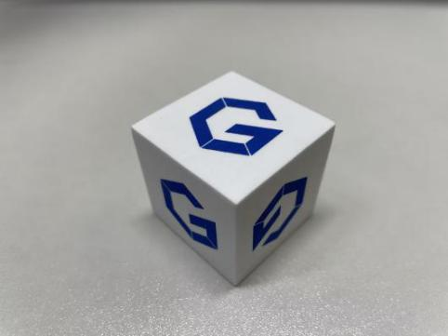
乐园原石示意图

5.2.2 跷跷板
跷跷板：一种多人（二人以上）参与的儿童玩具。跷跷板初始状态如下图所示。
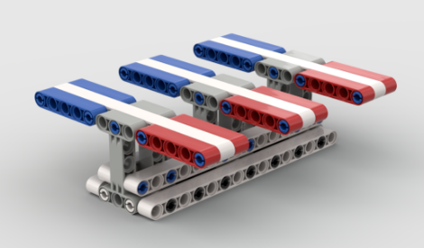
初始状态

5.2.3 紧急支援
工具车：由积木零件组成，用来运送乐园原石。
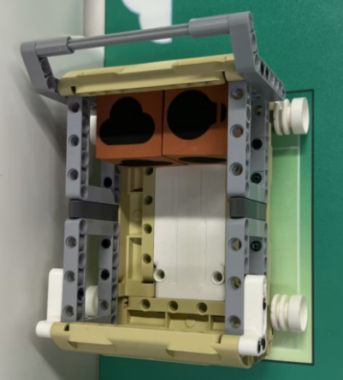
初始状态

5.2.4 欢乐秋千
秋千：由积木零件组成，可将乐园原石放置在秋千上。
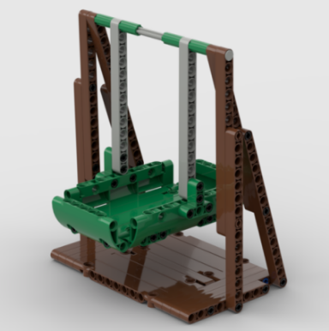
初始状态

5.2.5 冲上云霄
云霄塔：由积木零件组装而成带有弹射机构的机械道具。
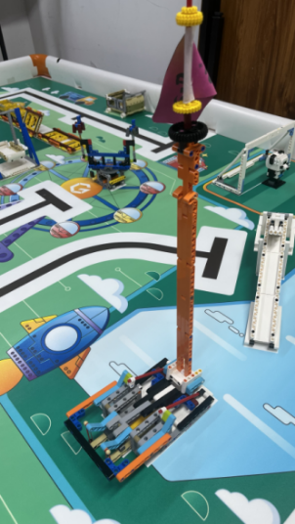
初始状态

5.2.6 足球小将
优悠人仔：智慧乐园游乐员，活动开始前放置在球门框前的指定位置。
球门框：由积木零件组装而成。
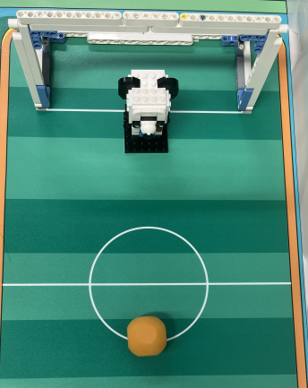
初始状态

5.2.7 激流勇进
斜坡：由积木零件组装而成。
木筏船：由积木零件组装而成，活动开始前放置在斜坡上。
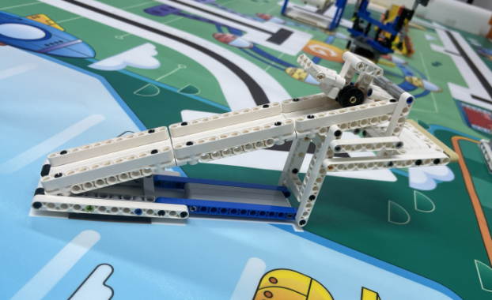
初始状态

5.2.8 旋转木马
旋转木马：由积木零件组装而成的机械道具。
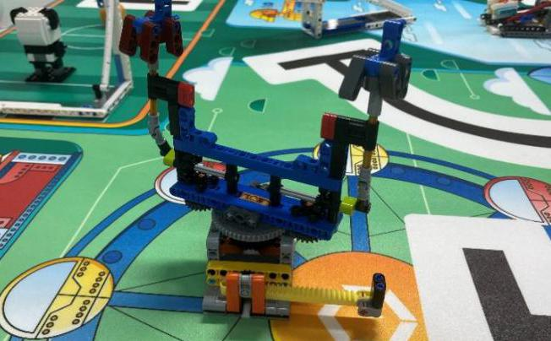
初始状态

5.2.9 海洋世界
游泳圈：EVA材料的圆环。
泳圈架：由积木零件组装而成的机械道具。
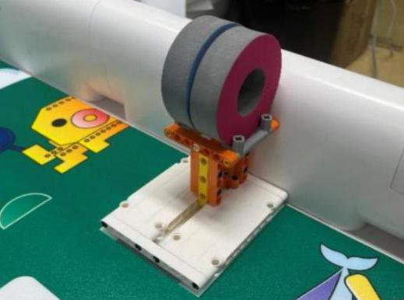
初始状态

5.2.10 轨道修复
过山车及轨道：由积木结构件组成。
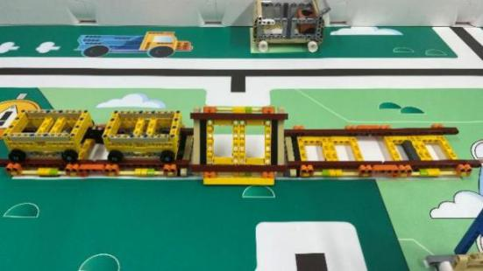
初始状态

5.3 任务介绍
每轮活动总时长为 240秒（4分钟）。
机器人可自由选择需要执行的任务顺序，计时结束，根据所有任务完成情况计算活动总得分。
所有任务以活动结束时的最终状态决定是否得分。

任务1 跷跷板
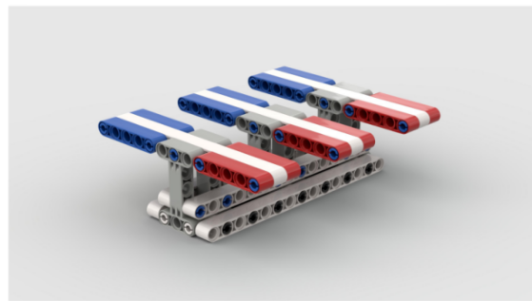
任务目标：翻转跷跷板达成某种排列从而来表达是星期几，语音输入指令，完成裁判要求的日期。
任务得分（满分50分）：每成功翻转一个跷跷板：10分；完成跷跷板任务：20分。
任务说明：将初始处于直立状态的跷跷板翻转到红高蓝低状态，代表二进制数 0；将初始处于直立状态的跷跷板翻转到蓝高红低的状态代表二进制数 1；从左到右排列即可出现 7 种情况（除去 000 情况），翻译为十进制后即对应星期一到星期日，对应关系详见下表：
二进制与十进制转换表
二进制 | 001 | 010 | 011 | 100 | 101 | 110 | 111
十进制 | 1 | 2 | 3 | 4 | 5 | 6 | 7
星期 | 星期一 | 星期二 | 星期三 | 星期四 | 星期五 | 星期六 | 星期日

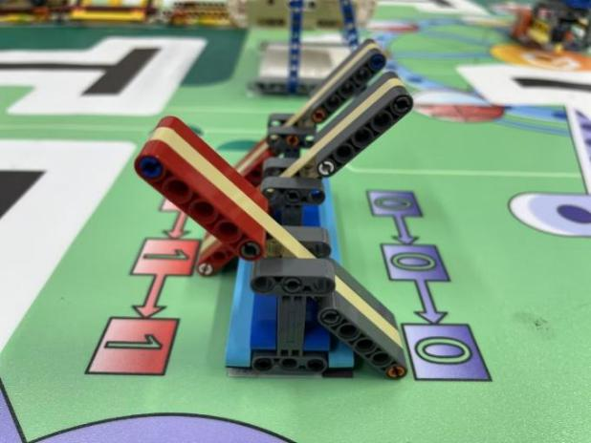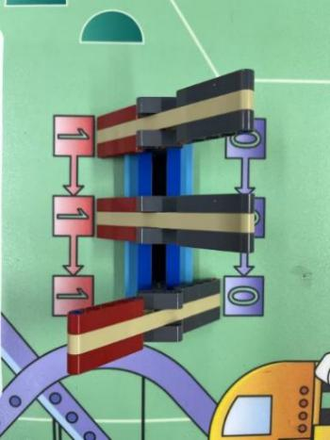
示例“110”得分状态

任务2 紧急支援

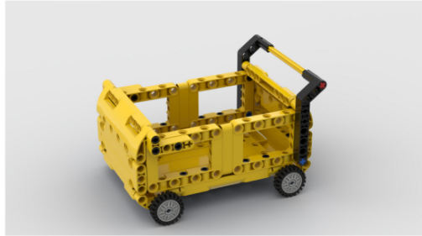
任务目标：机器人将乐园原石放置在工具车上，然后将工具车牵引到乐园剧场。
任务得分（满分50分）：放置乐园原石放到工具车上：10分/个（最多2个）；将工具车牵引到剧场：30分。
任务说明：乐园剧场马上要开始演出了，演员突然发现乐园原石缺失，所以申请紧急支援，将乐园原石运到剧场。
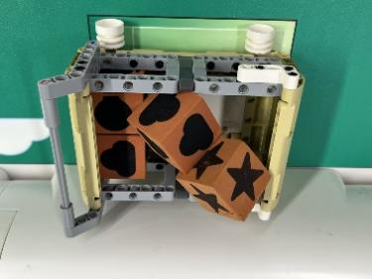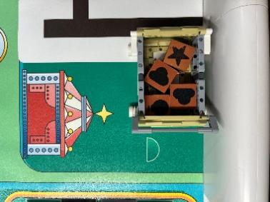
得分状态
任务3 欢乐秋千

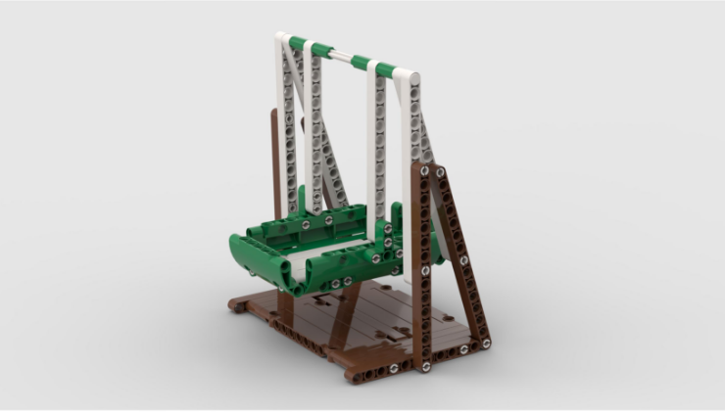
任务目标：机器人将一个乐园原石放置在秋千上。
任务得分（满分30分）：完成欢乐秋千任务：30分
任务说明：机器人到达任务地点，将原石放置在秋千上即视为完成任务。
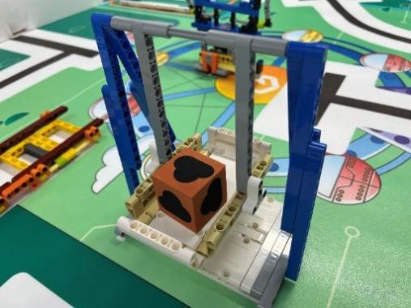
得分状态
任务4 冲上云霄
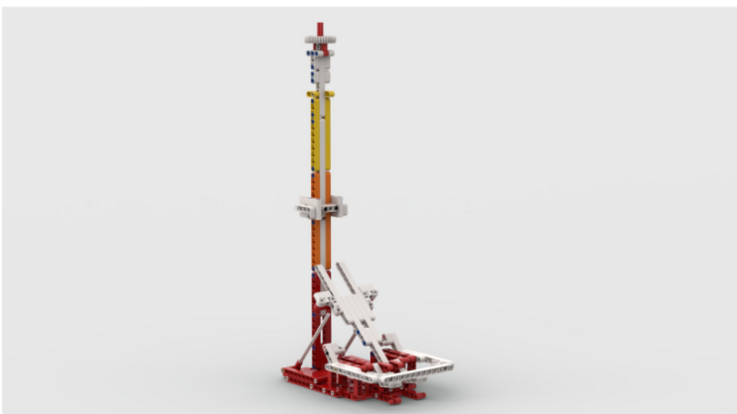
任务目标：机器人通过弹射机构将小白机器人弹射到云霄塔的顶端 。
任务得分（满分30分）：完成冲上云霄任务：30分
任务说明：体验极速之旅，让心自由飞，机器人按压弹射机构，通过杠杆力，将小白机器人发射到塔的顶端并保持在塔的顶端即视为完成任务。
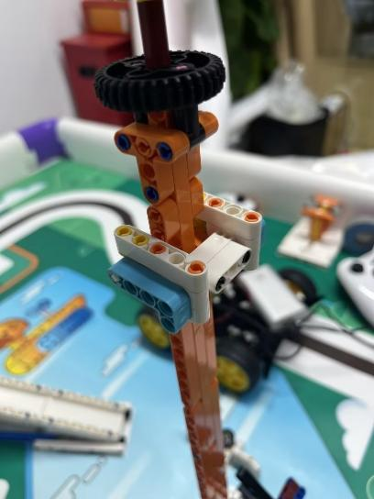
得分状态

任务5 足球小将

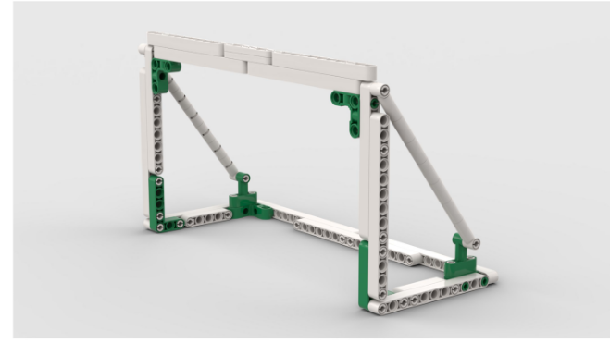
任务目标：机器人将球踢入球门框。
任务得分（满分50分）：将球踢入球门：30分，优悠人仔未产生位移：20分。
任务说明：足球场上欢乐多，机器人到达踢球点，将球踢入球门框且优悠人仔未产生位移即视为完成足球小将任务。
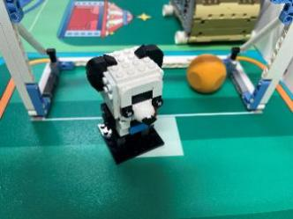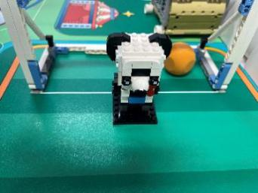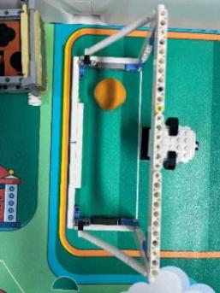
得分30分状态 得分50分状态 得分50分状态
任务6 激流勇进

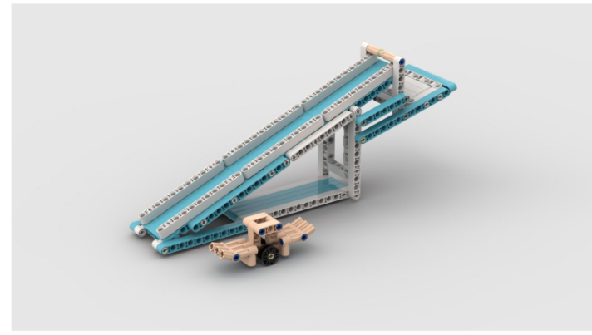
任务目标：机器人将高处的木筏船进行释放。
任务得分（满分30分）：完成激流勇进任务：30分
任务说明：乘坐木筏船，在激流中从天而降，激起层层浪花，惊险万分，机器人将顶端的木筏船进行释放，从而让木筏船滑动到斜坡底部，触达地图表面即视为完成激流勇进任务。
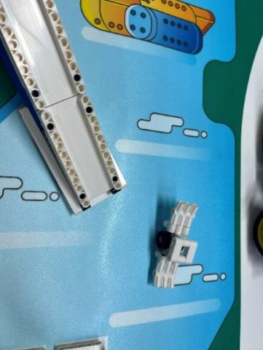
得分状态
任务7 旋转木马

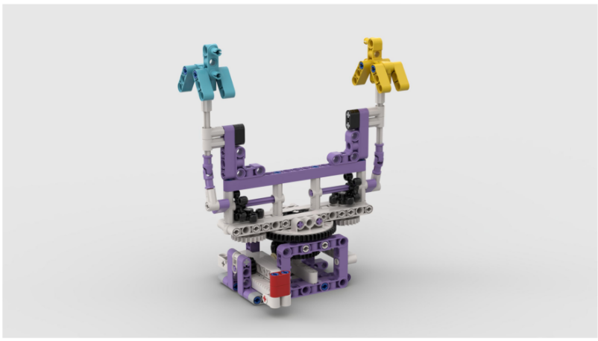
任务目标：使旋转木马产生旋转。
任务得分（满分40分）：完成任务得分：40分。
任务说明：骑上旋转木马，在马背上奔腾，进入童话王国。机器人通过推动机关，从而使旋转木马进行旋转，旋转木马产生旋转。红色十字轴完全进入下方灰色结构件范围即视为完成旋转木马任务。
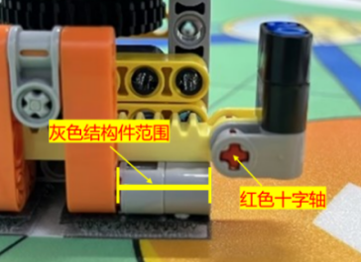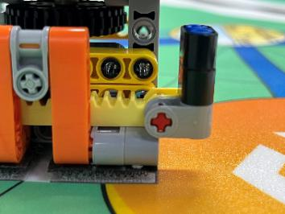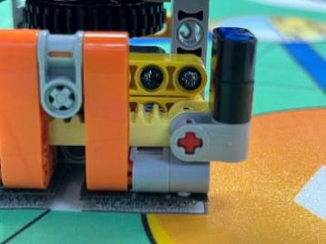
未得分状态 未得分状态 得分状态
任务8 海洋世界
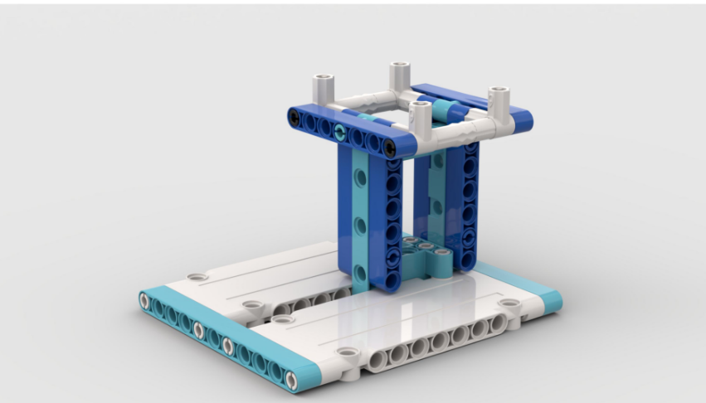
任务目标：将架子上的游泳圈取下并投放到泳池中。
任务得分（满分40分）：每成功投放一个游泳圈：20分。
任务说明：海洋世界游泳区的小朋友们需要泳圈，快去投放给他们吧。机器人将悬挂在架子上的游泳圈取下，投放在泳池中，每成功投放一个泳圈就会得到对应的分数，游泳圈完全进入泳池范围内即视为成功投放游泳圈。
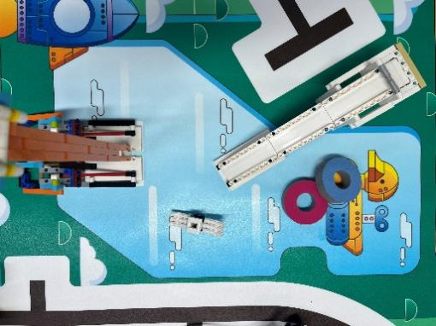
得分状态
任务9 轨道修复

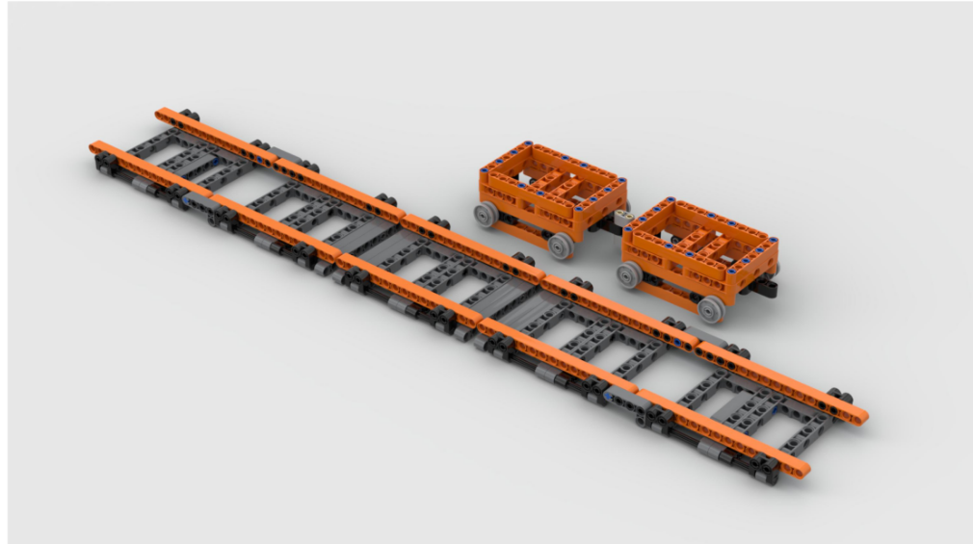
任务目标：将轨道修复，并测试轨道的平整性。
任务得分（满分40分）：完成轨道修复 20 分；完成轨道平整性测试：20分。
任务说明：超级过山车的轨道需要进行修复，开始行动吧。机器人将斜立的轨道压下，与其他轨道成功对接（所有轨道上表面平行）即视为完成轨道修复。机器人再将轨道一端的过山车推动到轨道另一端的指定位置即视为完成轨道平整性的测试。
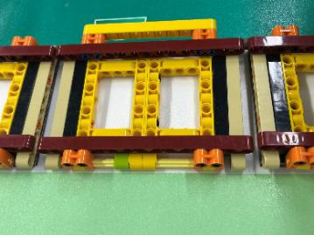
轨道修复状态
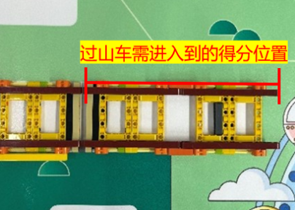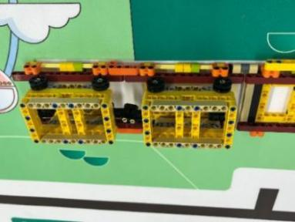
过山车需进入到的得分位置 得分状态

6 整体流程
以下为建议活动流程，活动具体时间及流程安排以各省市实际安排和通知为准。

6.1 活动制度
以当地主办方实际安排为准，详见活动前公布的活动手册。

6.2 队伍报到、检录
队伍活动前需在规定时间内进行报到、进行检录，检录要求见“7.1技术规则”。检录通过的队伍将被记录活动前检录通过状态，进入调试区。检录不通过的可进行现场调整，若在规定时间内，仍未通过报到检录，则该队失去活动资格。

6.3 确认
调试时间结束后，上交机器人进行活动前检录，检录要求和报到检录一致，检录通过后参加活动设备须放置于检录台，等待活动开始。检录不通过的可进行现场调整，调整时间为3分钟，若在3分钟之内未调整完毕，活动开始前仍未通过检录，则该队失去活动资格。

6.4 进行活动
准备上场时，队员在工作人员的指引下进入活动区，来到本队的活动场旁，做好机器人启动前的准备工作。完成准备工作后，队员应向裁判示意可以开始活动。

6.5 成绩确认
计时停止后，不得与场上的机器人或任何物品接触，否则本轮活动成绩清零。
队长确认计分表上本队的成绩，如有疑议，可向裁判寻求解释或进行申诉。如无疑议，经裁判允许后携带机器人离开。

7 活动规则

7.1 技术规则
选手或机器人若不符合以下条件，则不允许参加活动。
7.1.1 机器人初始长宽尺寸不得超过 250mm*250mm（长×宽，高度不限）。
7.1.2 控制器：单轮活动中，不允许更换控制器。每台机器人只允许使用单个控制器，控制器须有塑料外壳保护，电路板不能裸露在外侧，电池须包含在控制器内部。
7.1.3 机器人须使用电机或者舵机进行驱动，两者须使用串行总线式控制方式。

7.1.4 每台机器人不限制传感器数量。
7.1.5 机器人必须使用塑料材质的拼插式结构，不得使用扎带、螺钉、铆钉、胶水、透明胶带等辅助连接材料。
7.1.6 队员禁止携带手机、对讲机等具有通信功能的设备进入场地。

7.2 活动规则

7.2.1 启动规范
活动即将开始时，车身垂直投影须完全在启动区域内，选手可在裁判宣布开始之前打开机器人的电源。裁判确认队伍已准备好以后，将发出“3、2、1，开始”的倒计时启动口令。听到“开始”后，机器人可以启动，裁判开始计时。

7.2.2 申请重启
若机器人在活动过程中无法返回到启动区，参加活动队员可以向裁判申请重启，申请一旦发出不予撤回，得到裁判同意后，选手将机器人放回启动区域，继续活动，在重启过程中，活动时间不会暂停，机器人不可重新烧录程序。
机器人在启动区时，车身任意部分的垂直投影不可超出此区域。
场上道具均不重置。若机器人携带了场地道具，须交给裁判，裁判将道具放至初始位置。
每个队伍申请重启次数不限，但每申请一次得一张黄牌。

7.2.3 机器人运行及任务执行
机器人在运行过程中，必须保持完全自主运行，不得通过遥控等方式进行控制，一旦发现则直接取消活动资格。
在活动过程中，如果机器人未一次完成某一任务，可进行多次尝试。

7.2.4 提前结束计时
若在240秒倒计时结束前，选手经判断不需继续完成后续任务时，队长可向裁判申请提前结束（举手并口述“申请提前结束“），参加活动队伍可获得已有分数作为本轮成绩，任务用时按实际停止时间记录。

7.2.5 场地设施
机器人损坏场地模型设施，场地模型设施不进行复原。

7.2.6 禁止新增零件
在一轮活动当中，不得为机器人新增任何零件，否则取消队伍本轮成绩。

7.2.7 机器人改装
在机器人返回到启动区或者重启时，参加活动选手可利用机器人上已有的零部件对机器人做出改装，禁止新增原本不属于机器人上的零件。

7.2.8 判罚尺度
在活动后计分环节，裁判应当遵循“疑者存有”原则进行计分，即在临界情况下，裁判无法明确的判断道具是否处于得分状态时，一律算作得分。

7.3 选手规则
7.3.1 参加活动选手应以积极的心态面对活动，自主地处理在活动中遇到的所有问题，自尊、自重，友善地对待队友、对手、志愿者、裁判和所有为活动付出辛劳的人，努力把自己培养成为有健全人格和健康心理的人。
7.3.2 参加活动队伍需遵循活动精神，不得做出争吵或辱骂他人、发生肢体冲突、盗窃、破坏其他队伍机器人或其他物品、不遵守活动场馆行为准则等不文明行为，否则取消活动资格。
7.3.3 机器人不得播报不当内容，不当内容包括但不限于反动言论、不文明言论等，否则取消活动资格。
7.3.4 参加活动队伍需具备安全意识，不得做出威胁己方队伍及其他人员安全的行为，包含但不仅限于违规使用排插、使用明火、携带不安全物品进入活动场馆等行为，否则取消活动资格。
7.3.5 在单轮活动中，若某参加活动队伍中的某位队友因迟到等原因未能在活动规定时间内到达活动场地，缺席一方的队友向裁判报备后可继续活动。
7.3.6 参加活动选手在上场后未经裁判允许，不可离开活动场区域，且不得影响场地道具及机器人，否则判罚黄牌，情节严重取消该队伍本轮活动成绩。
7.3.7 参加活动队伍需在活动开始前至少 5 分钟到达对应活动场地，如果活动正式开始后仍未到场，取消该队伍本轮活动成绩。
7.3.8 在活动进行中，队伍指导老师及随队人员不得进入活动场地，不得在场外以任何形式干扰场上活动，若出现指导老师及随队人员指导队伍活动、干扰其他队伍活动等行为，裁判有权做出取消活动资格等判罚；若参加活动选手在未经裁判允许的情况下私自与指导老师或随队人员联系，将被取消活动资格。
7.3.9 顶撞辱骂裁判、对裁判进行人格侮辱将被取消活动资格。
7.3.10 活动选手的年龄需符合参活动要求，若有不符合要求者，一经发现或被举报，验证属实后，将被取消活动资格。

7.4 最终成绩
7.4.1 每轮活动结束后，按实际情况计算本轮得分，每张黄牌扣10分。两轮活动结束后，取两轮活动的最高分作为最终成绩。
7.4.2 每个组按最终成绩排名，最终得分高的排名靠前。如果出现得分相同的情况，按如下顺序决定先后：
- 申请重启次数少的队伍排名在前；
- 完成任务数量多的队伍排名在前。（该任务拿到满分计1个，否则不计）
- 用时少的队伍排名在前；

7.5 异常状态
7.5.1 重新开始：主要原因可能是现场工作人员、计时系统、现场控制或场地本身等原因， 或由于不可抗力导致活动中断，经核实与商议后，由裁判长决定是否本轮重新开始。由于活动队员的操作失误或电池电量不足造成的活动中断甚至终止，都不会进行重新开始。
7.5.2 放弃活动：参加活动队员如因自身原因或不可抗力因素未能参加当前场次的活动，须在规定报到时间前告知组委会。

优创未来—小学组记分表
任务 | 描述 | 分值 | 得分
1 跷跷板 | 成功翻转一个跷跷板（共3个） | 10×（）个
 | 完成跷跷板任务 | 20
2 紧急支援 | 放置乐园原石放到工具车上（最多2个） | 10×（）个
 | 将工具车牵引到剧场 | 30
3 欢乐秋千 | 将乐园原石放置在秋千上 | 30
4 冲上云霄 | 将飞车发射到塔的顶端并保持在塔的顶端 | 30
5 足球小将 | 将球踢入球门框 | 30
 | 守门员没有发生位移 | 20
6 激流勇进 | 让木筏船滑动到斜坡底部，触达地图表面 | 30
7 旋转木马 | 旋转木马旋转到指定位置 | 40
8 海洋世界 | 每成功投放一个游泳圈（共2个） | 20×（）个
9 轨道修复 | 完成轨道修复 | 20
 | 完成轨道平整性测试 | 20
黄牌 |  | -10×( )张
总分 |  | 360
活动用时 |  | 240秒
备注
队伍： 场地： 轮次：
裁判：＿＿＿＿＿＿＿ 队长：＿＿＿＿＿＿＿＿＿
- 初中组

1 主题简介
随着经济发展和生活水平的不断提高，人们对旅游的需求益发旺盛。采用传统模式运作的景区，面临着缺乏高效的营销方式、游客体验单一、节假日服务运营压力大等一系列问题。智能化的机器人和AI技术助力传统景区升级成智慧型景区成为必然趋势。
本届人工智能项目活动初中组项目主题为“智慧景区”，引导选手搭建并调试一台智慧景区服务机器人，鼓励选手对景区各环节痛点进行深入洞察，将无人驾驶、AI语音、AI视觉、机器人运动控制等前沿技术应用于景区场景，将人工智能赋能旅游业，从而极大提升游客的体验，促进旅游业的蓬勃发展。

2 活动要求
每支队伍应由2名队员（队员为初中在校学生）和1名指导教师组成。设计制作一辆景区服务机器人完成活动。

3 活动内容

3.1 活动场地说明
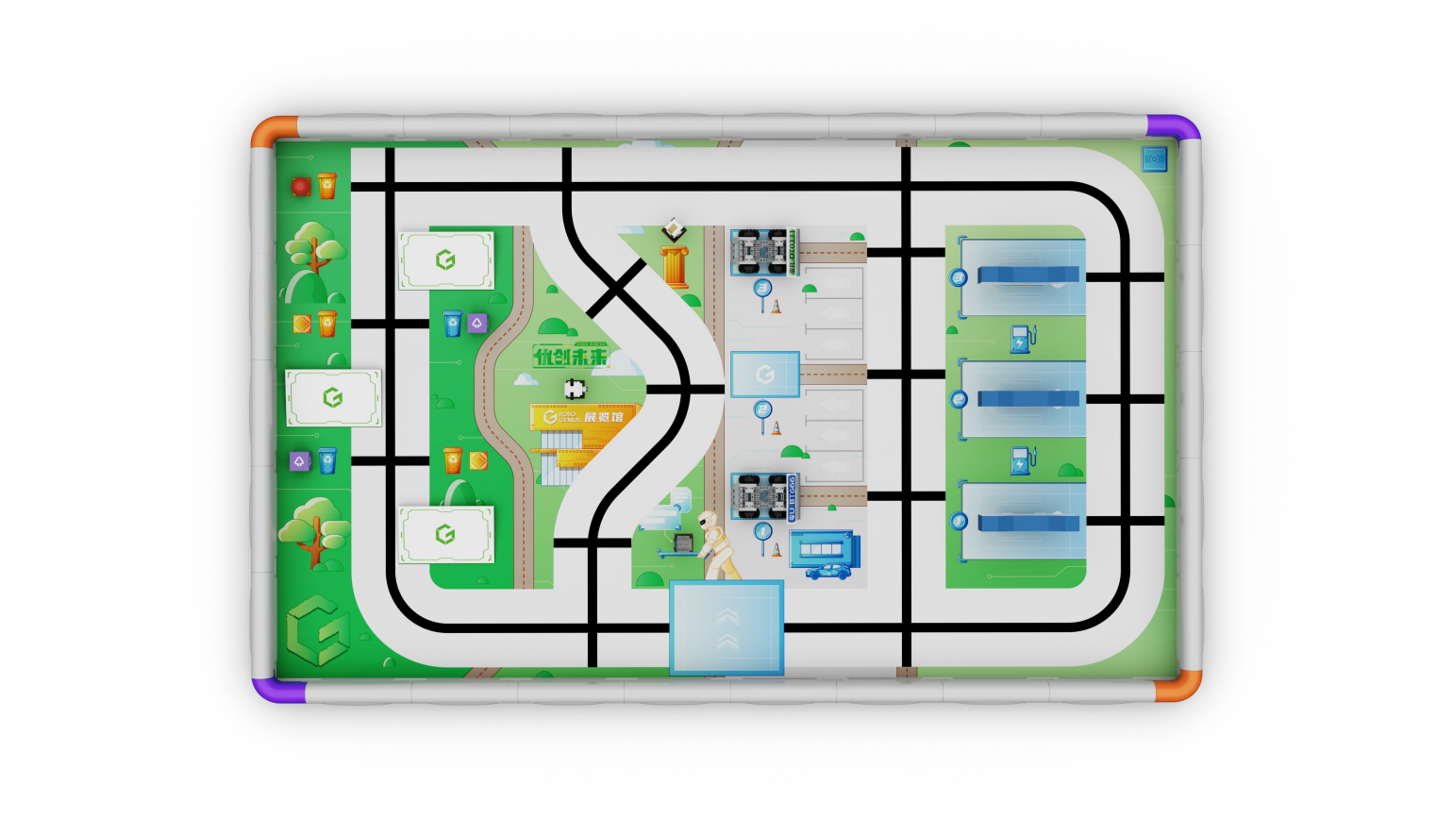
活动场地示意图
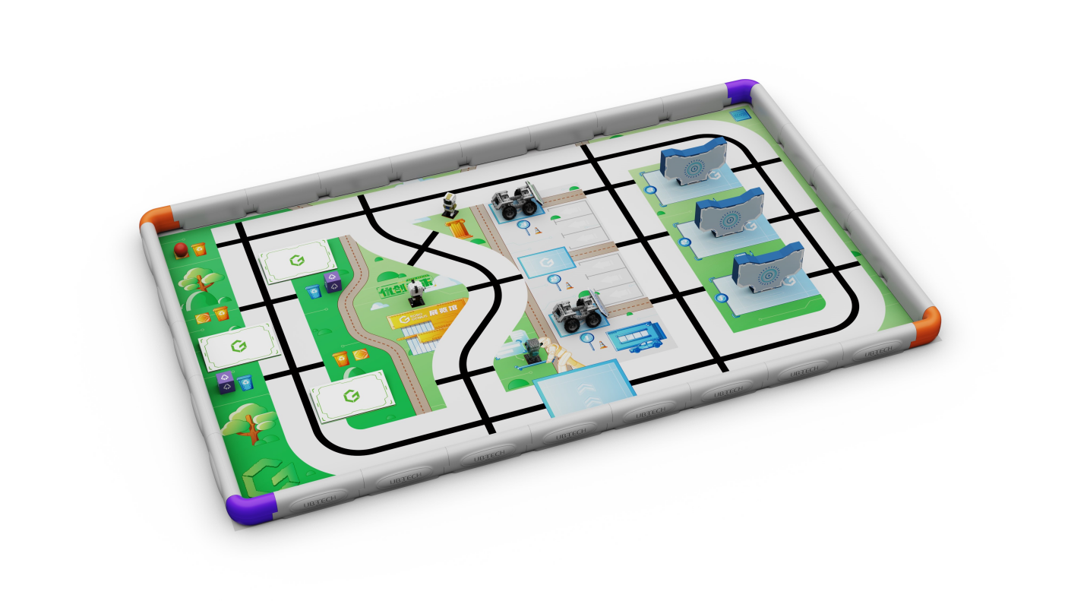
活动场地效果图

3.1.1 活动场地图纸材质为PP裱地板膜。
3.1.2 活动场地尺寸为：长2455mm，宽1500mm。
3.1.3 活动场地上机器人初始启动区域如下图所示。任务演示开始后和选手重启机器人时，机器人须从此处出发。

启动区域示意图

3.1.4 风光带区域
风光带区域是机器人完成“风光带巡检”任务的区域，如下图所示。场地内有五处可能的垃圾放置区域和三处起伏的障碍地形区域。
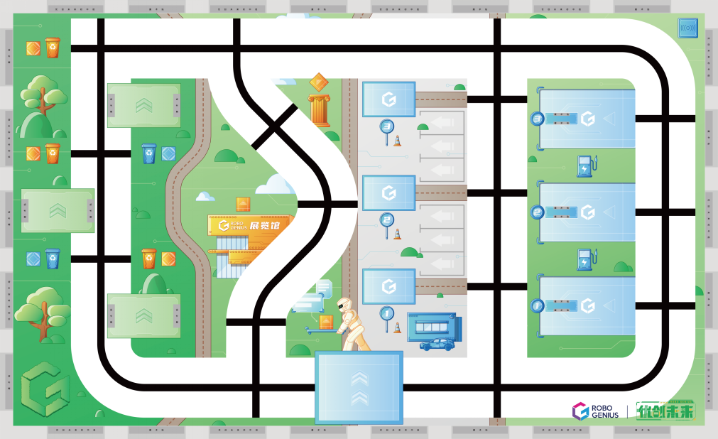
风光带区域示意图

3.1.5 展览区域
展览区域是机器人完成“展品讲解”任务的区域，如下图所示。场地内有三个展品展览点，各随机放置有一个展品。
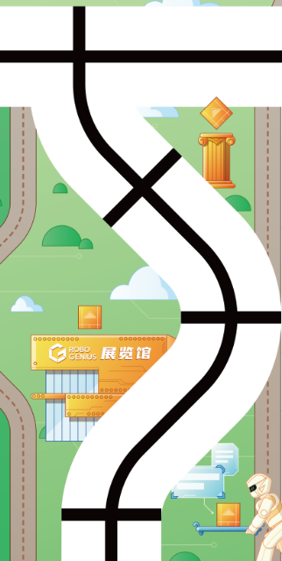
展览区域示意图

3.1.6 停车场区域
停车场区域是机器人完成“停车场巡检”任务的区域。场地内有三处停车位，分别编号为1、2、3。
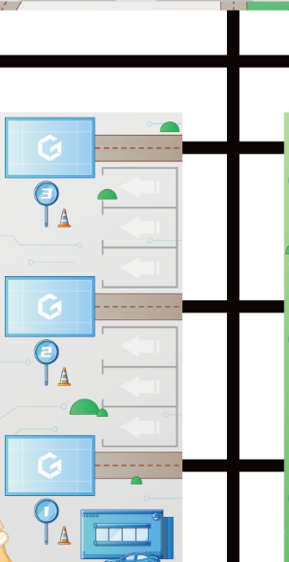
停车场区域示意图

3.1.7 设备摆放区域
设备摆放区域是机器人完成“自动回充”任务的区域。场地内有三处充电区域，分别编号为1、2、3，每一个场地内都摆放有一个充电桩模型。
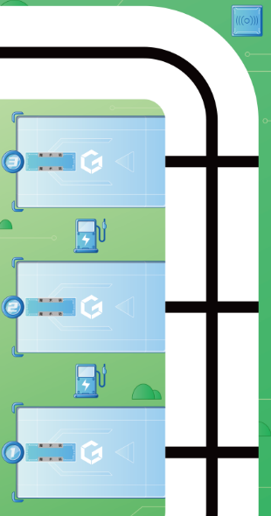
设备摆放区示意图

3.1.8 引导线
场地内设有供机器人导航定位的黑色引导线。引导线宽25mm。特殊路段存在视觉干扰，可能对机器人巡线产生影响，选手在调试时可以采取灵活的策略应对。

特殊路段示意图

3.1.9 场地及灯光
场馆大多数情况下为正常照明、冷光源，但场馆灯光条件为不确定因素，队伍必须能够适应场馆的不同灯光条件。

3.2 场地道具说明

3.2.1 障碍地形和垃圾模型
障碍地形共有3处，分布在引导线两侧，每一处障碍由一个斜坡组成。每一块斜坡长150mm，宽250mm，高20mm。
垃圾模型共有3个，放置于5处放置区域中的随机3处，在发布“任务变量”时确定。垃圾模型有紫色方块和红色圆球两种，分别对应可回收垃圾和不可回收垃圾。放置顺序由任务卡指定。
障碍地形和垃圾模型的放置位置分布如下图所示。
斜坡放置区域
斜坡放置区域
垃圾模型放置区域
垃圾模型放置区域
斜坡放置区域
放置位置示意图

3.2.2 展品
展览区域有3处展览点。每一处展览点上放置有一个展品。展品共有三种，分别名为“优悠”、“Walker”、“WalkerX”，按任务卡指示顺序放置。
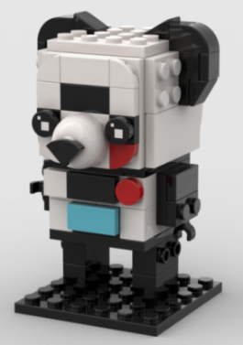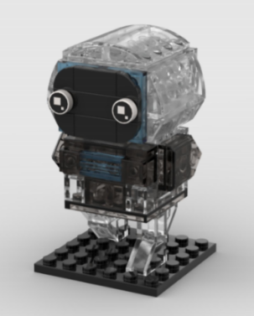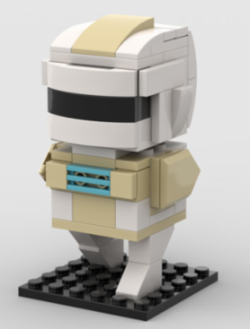
展品示意图（从左到右分别为“优悠”、“Walker”、“WalkerX”）

3.2.3 汽车模型
停车场区域内有3处停车位。每一处停车位上可能停放有一辆代表汽车的汽车模型。汽车模型上粘贴有不同的车牌号，车牌有绿色和蓝色两种。汽车模型的摆放方式由任务卡指定。
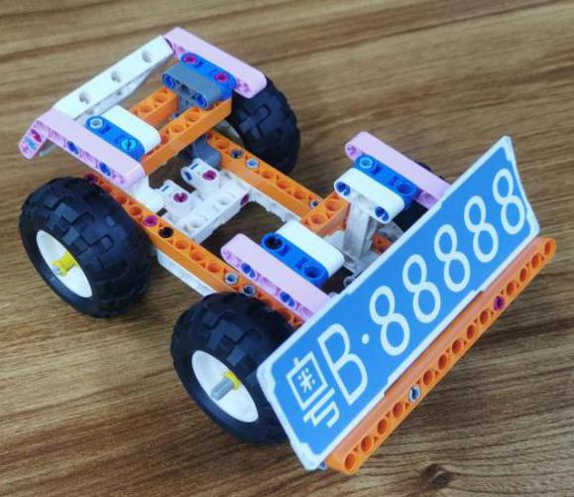

汽车模型效示意图（以蓝色车牌为例）

3.2.4 充电桩模型
充电桩模型有两种，任务演示开始前，选手可以自行选择其中一种充电桩模型。两种形态如下图所示。设备摆放区分为三个区域，每个区域内摆放有1处代表充电桩的充电模型。

充电桩模型（形态一）效果图
充电桩模型（形态二）效果图

3.3 活动任务介绍
每场活动共有两轮任务演示。每一轮活动任务演示时长为180秒（3分钟）。
每一轮任务演示前有调试环节。任务变量将会在调试环节公布。
任务分为四个模块。任务演示开始前，选手须抽取任务卡来决定任务一、二、三中随机元素的具体摆放形式和任务四的指定目标，并选择充电桩模型形态。
选手可以自行决定任务完成顺序，但是每个任务只可挑战一次。机器人一旦播报“开始完成任务X”（X为任务编号）同时主控以任意颜色闪烁1秒，则视为机器人开始挑战对应编号的任务，裁判开始记录该任务的完成情况和得分。
完成任务时，选手随时可以向裁判示意重启机器人。一旦裁判确认选手可以重启机器人，选手须立即将机器人拿回启动区，可以重置或切换机器人程序、调整传感器等，但不得接触场地道具。若重启机器人时，机器人正在完成某一个任务，则视为其终止该任务的挑战。
选手申请重启机器人后，裁判会立即暂停计分，直至机器人重启完成。重启完成后，机器人须从启动区重新出发。

3.3.1、活动得分统计方式
- 每一次机器人开始完成一个任务模块时，机器人须语音播报“开始完成任务X”（X为任务编号），同时主控以任意颜色闪烁1秒。机器人完成播报后，视为开始该任务的挑战，裁判开始记录该任务的完成情况和任务得分。否则裁判将不予记录。
- 选手在完成一轮任务演示后，裁判会根据选手的重启次数，给予奖励得分。具体奖励得分的确定标准如下表所示：
重启次数 | 对应奖励得分
0 | 50
1 | 25
2 | 10
≥3 | 0

- 选手在任务演示期间，每次被判罚一张黄牌，则得分扣除10分。
- 每轮任务演示最终总分 =（本轮演示各任务模块得分+奖励得分-黄牌扣分）。每支参加活动的队伍有2轮任务演示机会。

3.3.2、活动任务说明
- 风光带巡检
任务说明：机器人在风光带区域进行巡检，越过风光带内的障碍地形，检测风光带内的垃圾，判断垃圾的种类，并进行语音播报。垃圾模块的摆放方式由演示前抽取的任务卡决定。
任务位置：风光带区域
任务要求：机器人语音播报“开始完成任务一”，同时主控灯条以任意颜色闪烁1秒。机器人进入风光带区域，使用视觉识别功能在风光带区域巡检，按自选顺序检测三个位置点上的垃圾，每检测到一个垃圾后，需判断其种类，并语音播报“检测到垃圾种类为可回收垃圾/不可回收垃圾”。若检测到的是可回收垃圾，主控灯条需同时亮起紫色灯光；若检测到的是不可回收垃圾，主控灯条需同时亮起红色灯光。
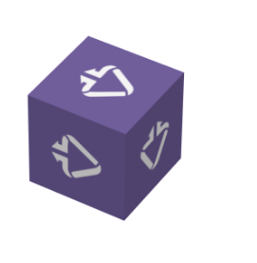  紫色正方体：可回收垃圾 |   红色圆球：不可回收垃圾

垃圾模型种类说明
- 展品讲解
任务说明：机器人行驶至展览区域，依次经过三个展品，对展品进行识别，并根据识别结果进行对应的语音导览讲解。三个展品的摆放方式由演示前抽取的任务卡决定。
任务位置：展览区域
任务要求：机器人进入展览区域后，语音播报“开始完成任务二”，同时主控灯条以任意颜色闪烁1秒。按自选顺序依次检测三个展品展览点，对展品进行识别。每次识别完成后语音播报：“现在我们面前的是X”（X为机器人的型号）。同时主控灯光需亮起指定的颜色，“优悠”、“Walker”、“WalkerX”分别对应的颜色为：白色、蓝色、黄色。
- 停车场巡检
任务说明：机器人行驶至停车场区域，检测各车位的车辆停放情况，并进行车牌识别，将识别结果上报。
任务位置：停车场区域。
任务要求：机器人行驶至停车场区域，语音播报“开始完成任务三”，同时主控灯条以任意颜色闪烁1秒。对停车位进行巡检，按自选顺序依次检测每个停车位内是否有车辆停放，若有，识别其车牌号和车牌颜色，若无，则记录结果。每检测完一个停车位后，均须进行一次语音播报。每个停车位结果播报的格式要求为：若停车位停放有车辆，则播报“X号停车位，车牌号为Y，Z色”（X为停车位的编号，Y为该停车位上的车牌号，Z为车牌颜色）；若停车位没有停放车辆，则播报“没有停放车辆”。同时主控灯光需亮起指定的颜色，若检测到的车牌为绿色，则亮起绿色灯光；若检测到的车牌为蓝色，则亮起蓝色灯光；若检测到没有车辆，则亮起白色灯光。
- 自动回充
任务说明：机器人行驶至设备摆放区域，根据抽到的任务卡的指示，前往指定位置并将自身停放于充电桩上。
任务位置：设备摆放区域。
任务要求：机器人行驶至设备摆放区域，语音播报“开始完成任务四”，同时主控灯条以任意颜色闪烁1秒。机器人将自身停放至正确的充电桩上，且车身停放平稳，除指定充电桩外，不和其他场地道具、地面等产生接触。

3.3.3、评分标准
任务模块 | 任务细节 | 得分
风光带巡检 | 机器人语音播报“开始完成任务一”，同时主控灯条以任意颜色闪烁1秒 | 20分
 | 机器人正确识别三个垃圾模型，同时主控灯条正确亮起对应的颜色 | 60分（每正确识别一个垃圾模型得20分）
展品讲解 | 机器人语音播报“开始完成任务二”，同时主控灯条以任意颜色闪烁1秒 | 20分
 | 机器人正确识别三个展品，同时主控灯条正确亮起对应的颜色 | 90分（每正确识别一个展品得30分）
停车场巡检 | 机器人语音播报“开始完成任务三”，同时主控灯条以任意颜色闪烁1秒 | 20分
 | 机器人正确检测三个停车位的情况，同时主控灯条正确亮起对应的颜色 | 75分（若停车位有车辆停放，正确识别一个车牌颜色10分，正确识别一个车牌号得15分；若停车位无车辆停放，正确识别停车位结果得25分）
自动回充 | 机器人语音播报“开始完成任务四”，同时主控灯条以任意颜色闪烁1秒 | 20分
 | 机器人按标准停放在指定的充电桩上 | 45分（若机器人未能停放在充电桩上，但车身投影与指定区域有重叠，得20分）

4 活动整体流程
活动具体时间及流程安排以各省市实际安排和通知为准。

4.1 规程
活动任务演示共进行2轮。每轮均有一次调试准备时间和任务演示机会。演示开始前，将根据现场情况统一公布任务变量，安排一定调试时间。演示时间为3分钟。具体以当地主办方实际安排为准。

4.2 队伍报到、检录
队伍需在规定时间内到报到处进行报到、检录，检录要求见“技术规则”，报到检录通过的队伍将被记录为检录通过状态，进入调试区。检录不通过的可进行现场调整，若在规定时间内，仍未通过报到检录，则该队失去活动资格。

4.3 调试准备
各队根据任务内容进行结构调整和程序编写，测试程序时可使用调试区的调试场地。调试场地和正式活动场地的任务变量相同，具体以各省市的具体要求为准。调试过程中，裁判有权对队员携带的器材进行检查，所有器材必须符合规定和要求，若发现学生携带不符合要求的设备，裁判有权取消队伍的活动资格。队员完成调试后，裁判进行抽签，确定本轮活动的任务位置抽签情况，同一轮次所有队伍任务设置均相同。

4.4 检录确认
调试时间结束后，本场次队伍全部停止调试，上交车体进行任务演示前检录，检录要求和报到检录一致，等待活动开始。检录不通过的可进行现场调整，若在活动开始前仍未通过检录，则该队失去本轮活动资格。

4.5 活动开始
准备上场时，队员在工作人员的带领下进入活动区，来到本队的场地旁，抓紧时间做好机器人启动前的准备工作。完成准备工作后，队员应向裁判示意。根据裁判的指令进行活动。

4.6 成绩确认
活动结束后，队长确认计分表上本队的成绩，如有疑议，可向裁判寻求解释或进行申诉。

5 活动规则

5.1 技术规则
5.1.1 机器人必须为“足式机器人”形态，包括“轮足”、“四足”等形态。机器人运动过程中能够保持平衡并适应复杂的起伏地形。
5.1.2 单轮活动中，不允许更换控制器，不允许更改机器人的机械结构或切换程序。每台机器人只允许使用一台主控，主控应包含语音播报、语音输入功能，且硬件规格达到3麦克风阵列及以上。
5.1.3 机器人须使用电机或者舵机进行驱动，两者须使用串行总线式控制方式。
5.1.4 为了体现人工智能实际应用场景及实现任务，机器人视觉传感器须同时支持道路检测和识别交通标志牌、任务道具的功能。
5.1.5 视觉传感器须支持无线图像回传、自定义识别、人体关键点识别、中文文字和英文文字识别、车牌号识别、颜色识别、图像识别等功能。其他传感器、舵机的使用个数不限。
5.1.6 为防止从互联网获取场外指导，视觉传感器须支持本地图像识别训练。
5.1.7 机器人的舵机电机必须使用旋钮锁快拆结构，不得使用扎带、铆钉、胶水、胶带等辅助连接材料。
5.1.8 队员禁止携带U盘、手机等任何具有存储功能的设备进入场地。

5.2 机器人运行规则

5.2.1 启动规范
启动时，车身垂直投影须完全在启动区范围内。选手须等待裁判员的“3,2,1,开始”口令完全结束，方可启动机器人。在裁判发出“开始”命令前启动机器人将被判一张黄牌。

5.2.2 重启规则
每轮活动中，不限制重新启动次数。当机器人启动后若发生故障、违反相关规则、未完成任务、任务设计需要等情况，队伍需举手向裁判示意，并口述“申请重启”，申请一旦发出不可撤回。申请重启请求发出后，裁判口述“同意”后，选手方可接触机器人，调整完毕后放置于重启区域内重新出发，重启时机器人的垂直投影须完全位于启动区域内。未遵守上述规则将被判罚一张黄牌。
机器人自主运行奖励：在整个活动过程中，机器人在至少完成一项有效地分的情况下，可获得自主运行奖励分。

5.2.3 机器人运行
机器人在完成任务时，必须保持完全自主运行，不得通过遥控等方式进行控制，一旦发现则视为作弊。

5.2.4 场地设施
机器人不可破坏任务道具。机器人在行驶或被选手拿取时，若导致任务道具零件损坏、脱落、位移，且对活动产生了影响的，均视为犯规，判罚一张黄牌。机器人须返回启动区重启。任务演示一旦开始，所有任务道具均不做恢复。

5.2.5 活动结束
任务演示期间，选手可以随时向裁判举手示意，并口述“申请结束”。申请一旦发出不可撤回。裁判确认任务演示结束后宣布任务演示结束，停止计时并记录本次任务演示的得分和用时。
若选手未向裁判申请结束任务演示，则裁判在任务演示时间耗尽后，宣布任务演示结束，记录选手的得分和用时。

5.3 选手规则
5.3.1 选手应以积极的心态面对活动，自主地处理在活动中遇到的所有问题，自尊、自重，友善地对待队友、对手、志愿者、裁判和所有为活动付出辛劳的人，努力把自己培养成为有健全人格和健康心理的人。
5.3.2 选手在上场后未经裁判允许，不可离开活动区域，否则判黄牌。操作区具体尺寸以及布置形式可能根据活动场地情况进行微调。
5.3.3 活动过程中，未经裁判允许，选手不得触碰机器人，否则判黄牌。
5.3.4 队伍需在活动开始前至少5分钟到达对应活动场地，如果活动正式开始后仍未到场，取消该队伍本轮活动成绩。
5.3.5 在单轮活动中，若某队伍中的某位队友因迟到等原因未能在活动规定时间内到达活动场地，缺席一方的队友向裁判报备后可继续活动。
5.3.6 队伍需遵循活动精神，不得做出争吵或辱骂他人、发生肢体冲突、盗窃、破坏其他队伍机器人或其他物品、不遵守活动场馆行为准则等不文明行为，否则将由裁判委员会共同商讨，可作出取消活动资格的处罚。
5.3.7 队伍需具备安全意识，不得做出威胁己方队伍及其他人员安全的行为， 包含但不仅限于违规使用排插、使用明火、携带不安全物品进入活动场馆等行为，否则取消活动资格。
5.3.8 在活动进行中，队伍指导老师及随队人员不得进入活动场地，不得在场外以任何形式干扰场上活动，若出现指导老师及随队人员指导队伍活动、干扰其他队伍活动等行为，裁判有权作出取消活动资格等判罚；若选手在未经裁判允许的情况下私自与指导老师或随队人员联系，将被取消活动资格。
5.3.9 顶撞辱骂裁判、对裁判进行人格侮辱将被取消活动资格。
5.3.10 选手的年龄需符合要求，若有不符合要求者，一经发现或被举报，验证属实后，将被取消活动资格。

5.4 最终成绩
5.4.1 所有的任务得分、黄牌扣分在任务演示过程中实时记录，奖励得分在任务演示结束后根据重启次数进行结算。两轮活动结束后，取成绩较好的一次作为最终成绩。
5.4.2 每个队按最终成绩排名，最终得分高的排名靠前。如果出现得分相同的情况，按如下顺序决定先后：
- 重启次数少的排名在前；
- 任务用时少的排名在前。

5.4.3 总分最低为0分。

5.5 异常状态
5.5.1 重新演示：主要原因可能是现场工作人员、系统、现场控制或场地本身的失误，或由于不可抗力导致活动中断，经核实与商议后，由裁判长慎重决定是否重新演示。由于队员的操作失误或准备不周造成的活动中断甚至终止，都不会安排重新演示。
5.5.2 放弃资格：队员应具有积极参与的活动精神，如因自身原因或不可抗力因素未能参加当场场次的活动，须在规定报到时间前告知组委会。
附件1：计分表
优创未来---初中组记分表
队伍： 轮次：
任务 | 描述 | 分值 | 得分
风光带巡检 | 机器人语音播报“开始完成任务一”，同时主控灯条以任意颜色闪烁1秒 | 20分
 | 机器人正确识别三个垃圾模型（每正确识别一个垃圾模型得20分），且主控灯条正确亮起对应颜色的灯光 | 3*20分
展品讲解 | 机器人语音播报“开始完成任务二”，同时主控灯条以任意颜色闪烁1秒 | 20分
 | 机器人正确识别三个展品（每正确识别一个展品得30分），且主控灯条正确亮起对应颜色的灯光 | 3*30分
停车场巡检 | 机器人语音播报“开始完成任务三”，同时主控灯条以任意颜色闪烁1秒 | 20分
 | 机器人正确检测三个停车位的情况，且主控灯条正确亮起对应颜色的灯光  （若停车位有车辆停放，正确识别一个车牌颜色10分，正确识别一个车牌号得15分；若停车位无车辆停放，正确识别停车位结果得25分） | 3*25分
自动回充 | 机器人语音播报“开始完成任务四”，同时主控灯条以任意颜色闪烁1秒 | 20分
 | 机器人按标准停放在指定的充电桩上（若机器人未能停放在充电桩上，但车身投影与指定区域有重叠，得20分） | 45分
黄牌 | / | -10分/次
奖励分 | 重启0次：50分；重启1次：25分；  重启2次：10分；重启3次及以上：0分 | 50分
总分 |  | 400分
用时 |  | 180秒
备注：

选手：＿＿＿＿＿＿＿＿ 裁判：＿＿＿＿＿＿＿＿

附件2：任务变量
优创未来---初中组任务变量设置说明

- “风光带区域”的5处垃圾摆放位置随机挑选3处位置，在调试阶段开始前公布。
- “风光带区域”3处垃圾摆放位置均有可能摆放紫色方块或红色小球。
- “展览区域”三个位置随机摆放三个积木方头仔。
- “停车场区域”三个停车区域中，随机摆放一辆绿牌车辆和一辆蓝牌车辆。
- “设备摆放区域”的充电桩种类，在调试阶段开始前公布。
- “设备摆放区域”的目标充电桩，在任务演示开始前公布。

- 高中组

1 主题简介
近几年来，人工智能理论和技术日益成熟，应用领域也不断扩大。研究范围包括了机器学习、自然语言理解、计算机视觉、自动程序设计、感知系统等多方面内容。人工智能项目旨在让学生了解人工智能领域的基础知识和主要算法，学习人工智能技术的应用案例，探索人工智能领域的奥秘。并且学生可结合自身的生活实际，初步实现自己的人工智能创意应用方案。
本届优创未来活动高中组项目主题为“智慧绿茵”。
2023年卡塔尔世界杯引入半自动越位识别技术，即视频助理裁判（VAR）的辅助技术，由特制摄像机、球内传感器和人工智能系统三部分组成。该技术利用安装在球场屋顶下方的12个专用摄像头追踪场上的足球和每一名球员的29个数据点位，每秒可记录50次，从而精准算出他们在场地内的准确位置。未来，机器人不仅能完全替代人类执裁绿茵赛场，还可以与人类完成绿茵场地上的对决。
参与活动的学生要对类人形机器人进行编程，类人形机器人在活动中作为裁判识别足球以及各类场地道具，并进行相关任务，完成一系列识别任务后，机器人将自动完成对特定足球的射门，并自主返回启动区。

2 活动场地

2.1 场地尺寸：长2455mm，宽1500mm。
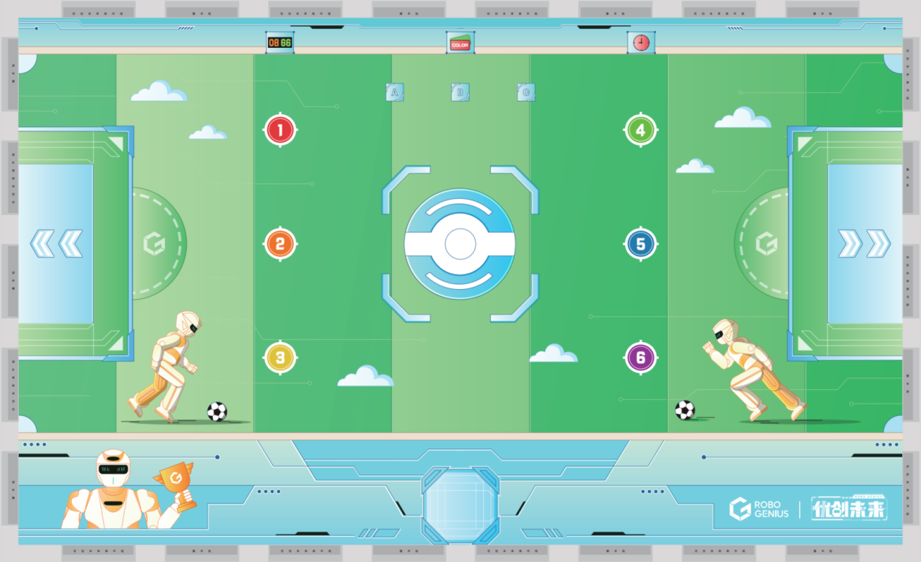
场地图纸
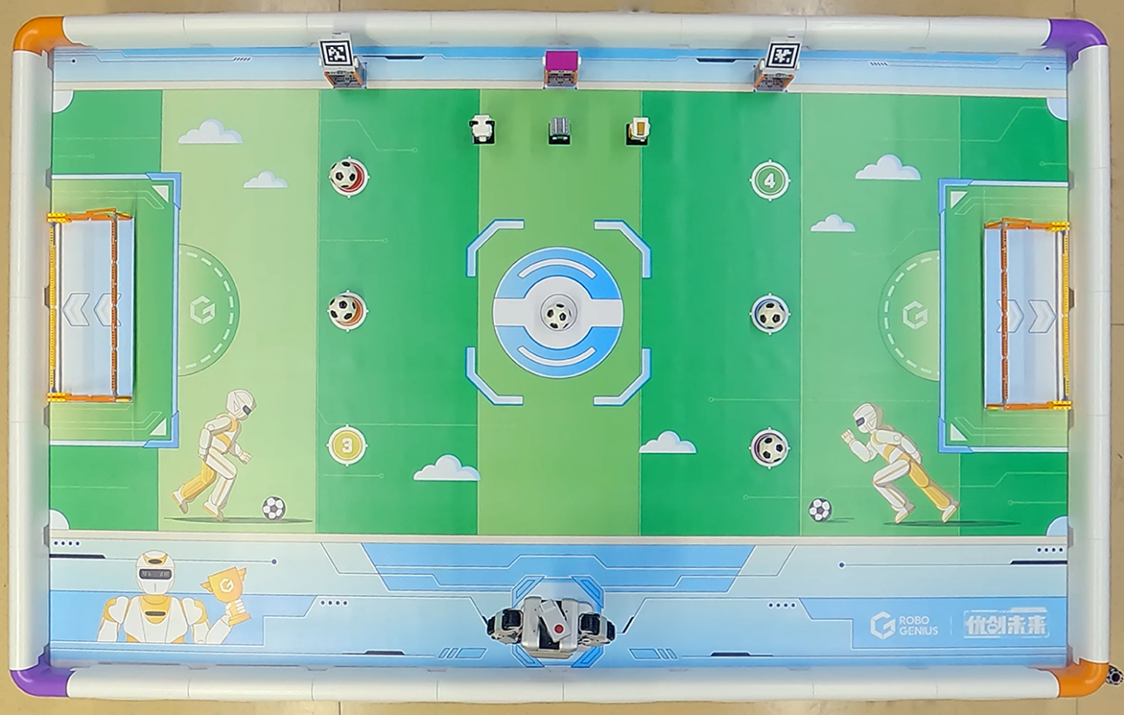
场地示意图（仅供参考）
2.2 场地材质：刀刮布
2.3 场地道具清单
道具名称 | 道具说明 | 图片 | 数量
足球 | 直径6cm的球 |  | 5个
积木方头仔 | 模拟场地内球员，球员代号为为“Walker” | 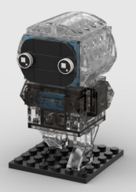 | 1个
积木方头仔 | 模拟场地内球员，球员代号为为“WalkerX” | 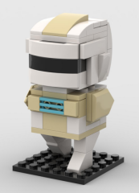 | 1个
积木方头仔 | 模拟场地内球员，球员代号为为“优悠” | 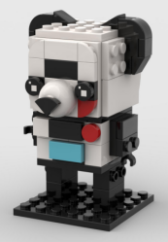 | 1个
颜色卡 | 5cm X 7cm |  | 一组6张
替补标签 | 标签号码为替补球员号码，序号为11-15，尺寸为7cm X 9.8cm | 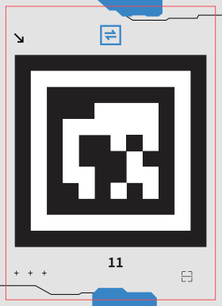 | 5个
补时标签 | 标签号码为补时时间，序号为1-5，尺寸为7cm X 9.8cm | 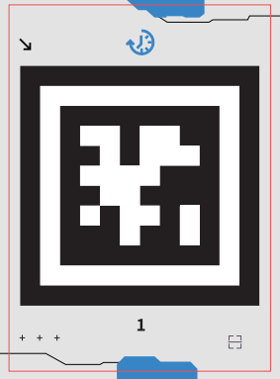 | 5个
定位标签 | 标签号码为0和10，可辅助机器人定位，尺寸为7cm X 9.8cm | 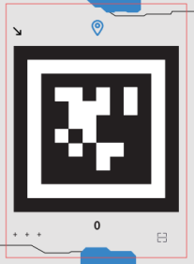 | 2个
标签支架 | 可以放置标签的积木道具 | 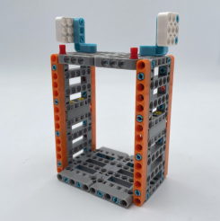 | 4个
积木球门 | 足球球门 | 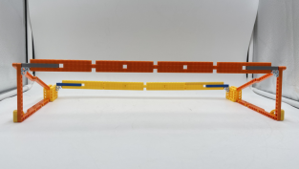 | 2个
以上积木道具的搭建请参考《RoboGenius2024-优创未来-高中组-场地道具搭建手册》，颜色仅供参考。

2.4 司线旗
真实足球比赛中边裁会配备司线旗。活动中不要求机器人必须有司线旗，参与活动的队伍可自行决定是否配备司线旗。

2.5 场地说明：
- 出发/充电区：绿茵场地图上存在一个20cm x 20cm的格子区域，类人形机器人初始状态须位于此格子内。


- 开球区：绿茵场地中线上存在一个8cm直径的圆形区域，活动中将摆放一个固定足球。

- 足球识别区：绿茵场地存在6个直径为8cm的圆形区域，活动中将随机摆放选择4个区域摆放4个足球。
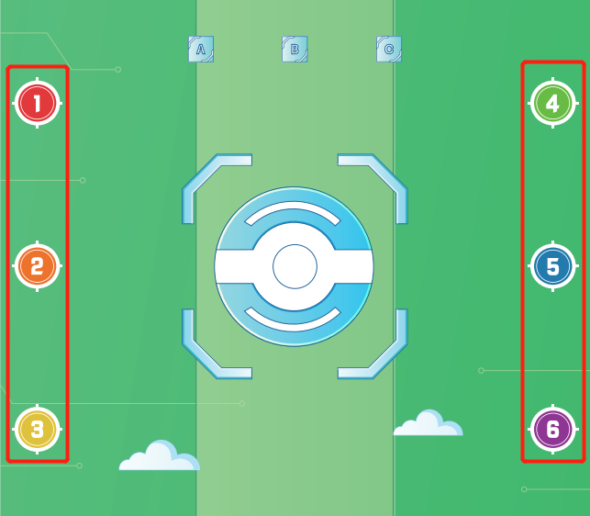
- 球员识别区：绿茵场地上存在3个边长为4.8cm的方形格子区域，活动中将随机摆放3个积木方头仔。

- 替补区：绿茵场地上存在一个7.2cm x 5.6cm的方形区域，活动中将在此处摆放一个标签支架和一个替补标签。
- 补时区：绿茵场地上存在一个7.2cm x 5.6cm的方形区域，活动中将在此处摆放一个标签支架以及一个补时标签。
- 色卡区：绿茵场地上存在一个7.2cm x 5.6cm的方形区域，活动中将在此处摆放一个标签支架以及一个颜色卡片。
- 定位区：绿茵场地上存在一个30cm x 245.5cm的方形区域，活动中选手可在次自行摆放定位标签，辅助定位。
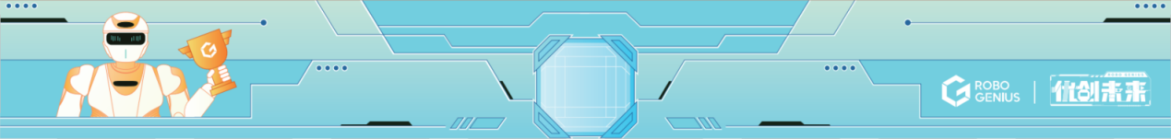
一般活动场地环境的不确定因素较多，例如，场地表面可能有纹路或不平整，光照条件有变化，无线网带宽有限等。参与队伍在设计程序时应考虑各种应对措施。由于视觉识别受环境光线影响较大，选手可自行选择补光或遮光的操作。

3 活动规则

3.1活动说明
每轮评比活动持续时间为3分钟，第一轮评比活动前有1个小时的编程调试时间，第二轮评比活动前有30分钟的编程调试时间。在编程调试前，裁判会公布本轮活动中突发判罚任务的具体信息。
每轮活动评比前，裁判随机摆放4个初始足球的具体位置和3个积木方头仔的具体位置，并随机抽取1张补时标签和1张替补标签以及1张颜色卡，其中补时标签序号为1至5，替补标签序号为11至15，颜色卡为红橙黄绿蓝紫且颜色分别对应地图上1至6号位置。
为保证同一轮活动中所有类人形机器人踢球路程相等，颜色卡为“对称抽取”。例如，某一轮活动中，裁判只会抽取黄色或者紫色颜色卡，而黄色和紫色对应地图上3号和6号位置，以此保证类人形机器人运动路程的公平性。
本队学生须将类人形机器人开机，摆放调整无误后，示意裁判已完成准备后，学生不可再与之接触。裁判得到学生已准备好的信号后，会在一定时间内移出场地中央的固定足球。

3.2 活动任务
活动共设计8个任务，类人形机器人须按照任务序号由小到大依次执行，不可越过序号执行，活动中未完成的任务不可重新挑战。完成任务的结果须在控制端留下关键性呈现，以便裁判后续进行复核。
- 比赛开球：当选手准备好后，裁判将在一定时间移走位于场地中线位置上的足球，同时宣布活动“开始计时”的指令，类人形机器人首先播报“比赛开始”并将胸前指示灯由初始状态的红灯调整为绿灯并闪烁至少3秒。
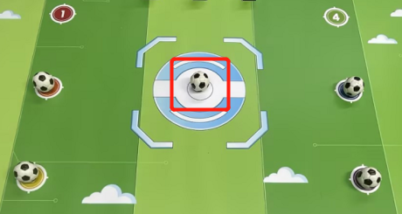
固定足球位置示意图
- 识别足球：类人形机器人调整姿态，播报“开始识别足球”，识别场地内足球的位置，并按从小到大的序号依次播报足球是否在当前位置，例如“足球在2号位置”或“足球不在4号位置”。
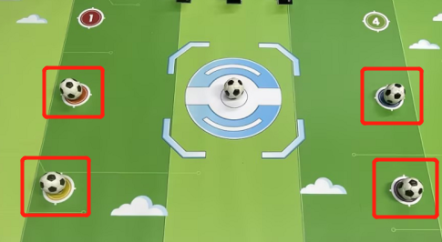
随机足球位置示意图
- 识别球员：类人形机器人调整姿态，播报“开始识别球员”，识别场地内的足球运动员，以类人形机器人视角从左往右播报该运动员的名称。例如“WalkerX、优悠、Walker”。
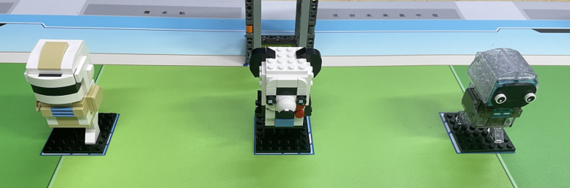
初始球员位置示意图
- 突发判罚：足球场上突然发生需要类人形机器人进行判罚的情况，活动现场将从“越位”、“界外”、“黄牌警告”中随机公布一个突发判罚，类人形机器人播报“突发判罚”，并播报对应任务语音，如“越位”，调整胸前指示灯为红色，并做出对应的判罚动作至少三次，动作参考见第五章节第7小节。
- 替补识别：类人形机器人调整姿态，播报“开始更换球员识别”，识别场地内对应位置标签支架上的替补标签，类人形机器人须准确播报对应的标签号码信息，如“替补球员号码为15号”。
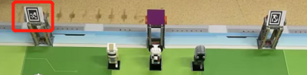
替补标签示意图（仅供参考）
- 补时识别：类人形机器人调整姿态，播报“开始补时识别”，识别场地内对应位置标签支架上的补时标签，类人形机器人须准确播报对应的补时信息，如“补时3分钟”。
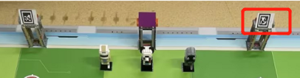
补时标签示意图（仅供参考）
- 射门训练：类人形机器人将进行射门训练，播报“开始射门训练”，类人形机器人须进行颜色识别后，播报识别到的颜色，如“色卡颜色为紫”，然后自动运行到紫色区域的足球附近，将该足球踢入球门内。
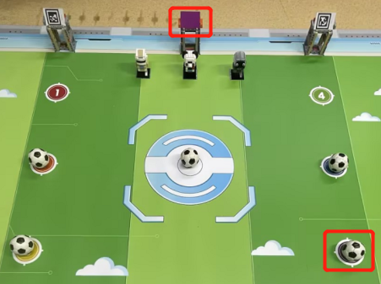
颜色卡放置区域示意图（仅供参考）
- 自主充电：类人形机器人播报“开始自主充电”。类人形机器人须移动到初始位置的充电桩区域。
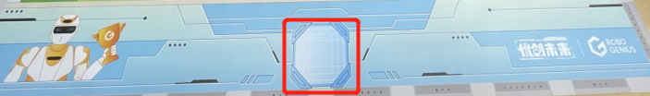
充电区域示意图

3.3 单轮得分说明
- 比赛开球：本项任务共25分。类人形机器人胸前指示灯由红灯调整为闪烁的绿灯，可得5分；能识别裁判是否移走足球后并准确播报，得20分。若类人形机器人在裁判未移开足球前开始播报，视为本次活动挑战失败。
- 识别足球：本任务共25分。类人形机器人播报“开始识别足球”，可得5分；若能准确播报出足球所在位置，每正确播报一个足球可得5分，每错误播报一次将扣除5分，可扣至负分。
- 识别球员：本项任务共35分。类人形机器人播报“开始识别球员”，可得5分；若能准确播报出积木方头仔的名称，每正确播报一个积木方头仔名称可得10分。
- 突发判罚：本项任务共35分，参与队伍须根据现场公布的“突发判罚”规则要求，播报“开始突发判罚”，可得5分；完成规定的灯光颜色和语音指令及动作指令，其中对应灯光可得5分，对应语音指令可得5分，对应动作指令可得20分。
- 替补识别：本项任务共25分，类人形机器人播报“开始替补识别”，可得5分；若能准确播报出标签中的号码信息，可得20分。
- 补时识别：本项任务共25分，类人形机器人播报“开始补时识别”，可得5分；若能准确播报出标签中的补时信息，可得20分。
- 射门训练：本项任务共100分，类人形机器人，播报“开始射门训练”，可得5分；若能准确播报出颜色卡的颜色，可得20分；若走出启动区可得5分；若能将对应颜色足球踢出初始区域，可得20分；若能将对应颜色足球踢入球门，可得50分。
- 自主充电：本项任务共50分，类人形机器人，播报“开始自主充电”，可得5分；类人形机器人自动走到“充电区”，类人形机器人下肢接触到“充电区”区域可得45分，若类人形机器人一直在启动区，未完全离开启动区，则不视为完成自主充电。

3.3 器材要求
（1）类人形机器人的外形必须由四肢、躯干和头（头部必须能实现左右转动，幅度大于等于90度）等几部分组成。
（2）类人形机器人必须具有多彩LED灯光、可拓展外接传感器功能、可拓展GPIO接口功能、视觉识别功能、语音识别功能和语音合成功能。
（3）类人形机器人必须有多任务操作系统，能够顺利完成人工智能程序的编写和运行。
（4）类人形机器人必须使用电池供电，活动评比期间禁止外接电源。
（5）类人形机器人编程语言不限，所有动作程序均需参与学生自行编写，参与学生必须能够解释其程序。
（6）在不影响正常评比的基础上，类人形机器人可进行个性化的装饰，以增强其表现力和高识别率。

4 活动过程

4.1 报名条件
（1）每支队伍应由2名高中学生组成。
（2）学生应以积极的心态面对和自主地处理在活动中遇到的所有问题，自尊、自重、友善地对待和尊重队友、对手、志愿者、裁判和所有为活动付出辛劳的人，努力把自己培养成为有健全人格和健康心理的人。
4.2 轮次: 活动进行两轮，参与队伍在两轮活动之间可以调整类人形机器人和程序。
4.3 入场检录：参加活动的选手不得携带U盘等具有存储功能的设备进入场地。参加活动的队伍只能携带1台类人形机器人进入活动场地。

4.4 活动调试
参与队伍参加活动的先后次序由组委会决定，包括不限于现场抽签或者随机排列。
活动顺序一旦排好不再改变；所有参与队伍必须按照规定的顺序进行活动评比；在第一轮活动评比全部结束后再开始下一轮。
第一轮现场编程和调试的时间是1个小时，第二轮编程和调试的时间为30分钟。编程和调试好的类人形机器人，由选手贴标记后，统一放置在组委会指定的位置。

4.5 活动准备
在活动正式开始时，即将参与活动评比的队伍才可以取走自己的类人形机器人参加活动评比。在规定时间内未到场的队伍将被视为弃权。参与队伍将自己的类人形机器人放入启动区。现场学生应抓紧时间做好程序启动前的准备工作。完成准备工作后，学生应向裁判示意。

4.6 活动过程
同一时间内，每个场地只有一个队伍在场进行任务活动。
要求类人形机器人在3分钟的评比活动时间内，完成所有任务以获得更多的分数，期间不会中断计时。

4.7 活动动作
判罚动作说明如下:
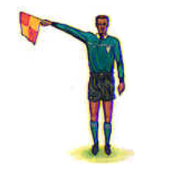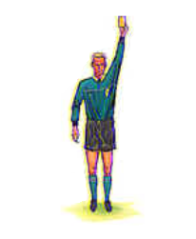
越位判罚参考 界外判罚参考 黄牌警告判罚参考
越位判罚动作：类人形机器人举起右手，右手与身体形成的夹角须满足150度至180度之间，重复此动作至少3次。
界外判罚动作：类人形机器人举起右手，右手与身体形成的夹角须满足90度至150度之间，重复此动作至少3次。
黄牌警告动作：类人形机器人举起左手，左手与身体形成的夹角须满足90度至180度之间，重复此动作至少3次。

4.8 活动结束
队伍在完成一些任务后，如不准备继续或完成所有任务后，应向裁判示意，裁判据此停止计时，作为此轮用时予以记录，结束活动；否则，等待裁判宣布活动结束，活动结束后，不得再与场上任何物品接触。
裁判应该如实填写记分表并告知学生任务完成情况，并由学生签字确认。

4.9场地损坏
如果参与队伍故意破坏活动场地，该队将受到警告，严重者将取消其活动资格。

5 评比结果

5.1最终成绩：
每轮得分为当轮活动中各个任务得分之和
在活动中，每个参与队伍有两轮活动评比机会。最终成绩为两轮活动中的最高得分。参与队伍的得分最低为零分。
参与活动的队伍按总成绩排名，最终得分高的排名靠前。如果出现得分相同的情况，当轮用时少的排名在前。

5.2 取消活动资格
（1）如果超过5分钟后仍未到场，该队将被取消活动资格。
（2）不听从裁判的指示将被取消活动资格。
（3）学生在未经裁判允许的情况下私自与教练员或家长联系，将被取消活动资格。
（4）活动评比开始后，禁止使用遥控器或者手机遥控类人形机器人，一经发现当场取消活动参与资格。

6 附件

优创未来---高中组记分表
参与活动队伍： 轮次：
任务 | 描述 |  | 分值 | √ | 小计
比赛开球  （25分） | 机器人胸前指示灯由红色调整为闪烁绿色 |  | 5
 | 机器人准确识别已开球，并播报“比赛开始”语音 |  | 20
识别足球  （25分） | 机器人播报“开始识别足球”语音 |  | 5
 | 机器人准确播报出足球所在位置，每正确播报一个足球可得5分，每错误播报一次将扣除5分，可扣至负分。 |  | 20
识别球员  （35分） | 机器人播报“开始识别球员”语音 |  | 5
 | 机器人按从左往右的顺序依次播报球员的名称，每正确播报一个名称可获得10分。 |  | 30
突发判罚  （35分） | 机器人播报“开始突发判罚”语音 |  | 5
 | 机器人胸前指示灯调整为红色 |  | 5
 | 机器人准确播报规则要求的判罚指令语音 |  | 5
 | 机器人准确完成规则要求的动作 |  | 20
替补识别  （25分） | 机器人播报“开始替补识别”语音 |  | 5
 | 机器人准确播报替补号码信息 |  | 20
补时识别  （25分） | 机器人播报“开始补时识别”语音 |  | 5
 | 机器人准确播报补时时间信息 |  | 20
射门训练  （100分） | 机器人播报“开始射门训练”语音 |  | 5
 | 机器人正确识别颜色卡，播报对应颜色信息 |  | 20
 | 机器人走出启动区 |  | 5
 | 机器人将对应足球踢出初始区域 |  | 20
 | 对应足球进入球门 |  | 50
自主充电  （50分） | 机器人播报“开始自主充电”语音 |  | 5
 | 机器人下肢与充电区存在接触 |  | 45
全部任务总分：320分
备注 |  | 活动用时 |  | 总分
裁判： 队伍队长：

优创未来---高中组任务变量说明

优创未来高中组任务变量设置说明
- 突发判罚任务需要在选手编程调试前公布
- 补时标签将从序号为1-5的标签卡中选择一张
- 替补标签将从序号为11-15的标签卡中选择一张
- 颜色卡将在黄紫组或者橙蓝组中选定一组后，再随机抽取一张
- 1-6号位置中随机选择4个位置用于摆放足球
- A-C位置随机摆放三个积木方头仔

 | 替补标签区  序号11-15 | 颜色卡区  黄 紫 /橙 蓝 | 补时标签区  序号1-5
1号位置 | A号位置  Walker  优悠  WalkerX | B号位置  Walker  优悠  WalkerX | C号位置  Walker  优悠  WalkerX | 4号位置
2号位置 |  |  |  | 5号位置
3号位置 |  |  |  | 6号位置
突发判罚任务
越位 界外 黄牌警告

